杭州外国语学校高三10月检测生物试卷
2011.11
考生须知：
1．本试卷分试题卷和答题卷，满分l00分，考试时间100分钟。
2．答题前，在答题卷密封区内填写班级、姓名、考场号和考试序号。
3．所有答案必须写在答题卷上，写在试题卷上无效。
4．考试结束，只需上交答题卷与信息卡。
一、选择题I(本题共20小题，每小题1分，共20分。每小题给出的四个选项中，只有一个选项是符合题目要求的)
- 右图表示物质跨膜转运的一种方式。据图分析正确的是
A．这种转运方式可逆浓度梯度进行
B．乙醇分子是以这种方式进入细胞的
C．细胞产生的能量增加会提高物质的转运速率
D．载体蛋白在物质转运过程中形状会发生改变
- 将一个细胞中的磷脂成分全部提取出来，并将其在空气-水界面上铺成单分子层，结果测得单分子层的表面积相当于原来细胞膜表面积的两倍。用下列细胞实验与此结果最相符的是
A．人的肝细胞 B．蛙的红细胞
C．洋葱鳞片叶表皮细胞 D．大肠杆菌细胞
- 下列关于细胞知识的叙述中，正确的是
A．在植物叶肉细胞中能够产生ATP的场所只有线粒体和叶绿体
B．人成熟红细胞本身就是游离的，不需要用胰蛋白酶处理经体外培养能形成细胞株
C．小麦根尖细胞分裂前期时，每个细胞中含有两个中心体四个中心粒
D．浆细胞比效应细胞毒性T细胞含有较多的高尔基体和内质网
- 图甲是H₂O₂酶活性受pH影响的曲线，图乙表示在最适温度下，pH=b时H₂O₂分解产生的O₂量随时间的变化。若该酶促反应过程中改变某一初始条件，以下改变正确的是
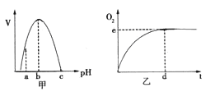
A．pH=a时，e点下移，d点左移
B．pH=c时，e点为0
C．温度降低时，e点不移动，d点右移
D．H₂O₂量增加时，e点不移动，d点左移
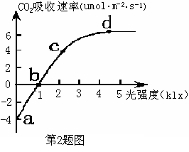
- 在一定实验条件下，测得某植物在光下CO₂吸收速率与光强度之间的关系如下图，下列有关叙述正确的是
A．a点时产生ATP的场所有细胞溶胶、线粒体、叶绿体
B．图中c点与b点比较，c点叶绿体中ATP的含量较少，三碳酸的含量较高
C．b点为光补偿点，影响b点左右移动的外界因素有温度和二氧化碳浓度等
D．d点为光饱和点，影响d上下移动的因素有温度、二氧化碳浓度等
- 提取鼠肝脏细胞的线粒体为实验材料，向盛有线粒体的试管中注入丙酮酸时，测得氧的消耗量较大；当注入葡萄糖时，测得氧的消耗量几乎为零；同时注入细胞溶胶和葡萄糖时，氧消耗量又较大。对上述实验结果的解释错误的是
A．线粒体内进行的是丙酮酸彻底分解和电子传递消耗氧气生成水的过程
B．在线粒体内不能完成葡萄糖的酵解，而能完成丙酮酸的分解过程
C．葡萄糖分解成丙酮酸是在细胞溶胶中完成的，不需要消耗氧气
D．有氧呼吸中，水的参与和生成都是在细胞溶胶中进行的
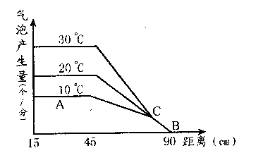
- 某校生物兴趣小组用伊乐藻进行光合作用的实验，将一枝伊乐藻浸在加有适宜培养液的大试管中，以白炽灯作为光源，移动白炽灯调节其与大试管的距离，分别在10℃，20℃和30℃下进行实验，观察并记录不同距离下单位时间内伊乐藻产生的气泡数目，结果如图所示。下列相关叙述正确的是
A．A点和C点的限制因素分别为光照强度和温度
B．B点条件下伊乐藻光合作用停止
C．该实验研究的是光照强度和温度对光合速率的影响
D．若在缺镁的培养液中进行此实验，则B点向右移动
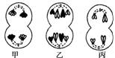
如图表示某高等动物体内不同器官中处于不同时期的三个细胞，下列有关叙述正确的是
A．该生物体细胞中的染色体数目与乙细胞内的相同
B．甲细胞处于减数第一次分裂后期，细胞内有2对同源染色体
C．乙细胞中不含同源染色体，细胞内有2个染色体组
D．丙细胞中含有2对同源染色体，共有4条姐妹染色单体
- 下图表示雄果蝇细胞分裂过程中DNA含量的变化。下列叙述中，正确的是
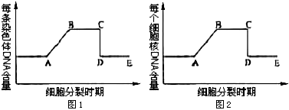
A．若图1表示减数分裂，则图1的CD段表示同源染色体分开
B．若图1表示减数分裂，则图1的BC段一个细胞中可能含有0个或1个Y染色体
C．若两图均表示有丝分裂， 则两图的DE段一个细胞内只含有2个染色体组
D．若图1表示减数分裂、图2表示有丝分裂，则两图的CD段都发生着丝粒分裂
- 下列有关细胞生命历程的说法不正确的是
A．细胞生长，核糖体的数量增加，物质交换效率增强
B．细胞分化，核遗传物质没有发生改变，但mRNA有变化
C．细胞癌变，细胞膜上的糖蛋白减少，基因发生突变
D．细胞凋亡，相关基因活动加强，有利于个体的生长发育
- 某学生制作的以下碱基对模型中，正确的是
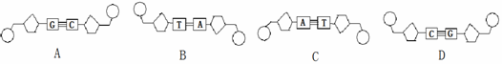
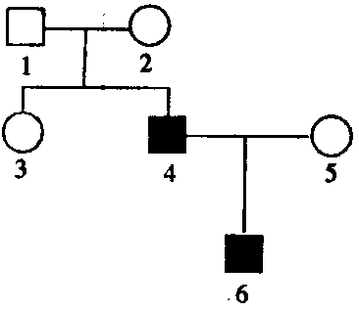
- 右图为某单基因遗传病系谱图，4号和6号表示男性患者，则3号是杂合子的概率为
A．2/3 B．1/3 C．1/3或2/3 D．1/2或2/3
- 对一对夫妇所生的两个女儿（非双胞胎）甲和乙的X染色体进行DNA序列的分析。假定DNA序列不发生任何变异，则结果应当是
A．甲的两条彼此相同，乙的两条彼此相同的概率都为1
B．甲来自母亲的一条与乙来自母亲的一条相同的概率为1
C．甲来自父亲的一条与乙来自父亲的一条相同的概率为1
D．甲的任何一条与乙的任何一条都不相同的概率为1
- 下图甲表示人体内苯丙氨酸与酪氨酸的代谢途径，图中数字分别代表三种酶。图乙表示两个家族遗传系谱，Ⅱ₁因缺乏图甲中的酶①而患有苯丙酮尿症，Ⅱ₃因缺乏图甲中的酶②而患有尿黑酸尿症，Ⅱ₄不幸患血友病。已知两个家庭均不携带对方家庭出现的遗传病基因，则Ⅱ₃生育的女孩不患病的几率是
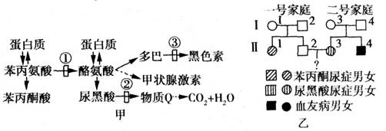
A．1/8 B．3/8 C．1/2 D．1
- 下列关于遗传物质的说法正确的是
A．某个体遗传物质的遗传信息在该个体细胞中均表达
B．遗传物质的基本组成单位是脱氧核糖核酸或核糖核酸
C．遗传信息的传递过程都遵循中心法则和分离定律
D．1个精原细胞产生的精子中遗传物质可能互不相同
- 已知某种限制性内切酶在一线性DNA分子上有3个酶切位点，如下图中箭头所指。如果该线性DNA分子在3个酶切位点上都被该酶切断，则会产生a、b、c、d四种不同长度的DNA片段。现有多个上述线性DNA分子，若在每个DNA分子上至少有一个酶切位点被该酶切断，则理论上讲，经该酶酶切后，这些线性DNA分子最多能产生长度不同的DNA片段种类数是
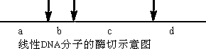
A．3 B．4 C．9 D．12

- 下列有关植物细胞工程的叙述，错误的是
A．通过培养植物细胞，可获取大量的细胞代谢产物
B．在培养基中加入不同浓度的氯化钠溶液，可诱发和筛选出抗盐植株
C．原生质体培养结合基因工程技术，可获得具有特定性状的新植株
D．植物细胞具有全能性，同种植物的不同基因型个体，它们细胞全能性的表达程度相同
- 下列关于胚胎工程的叙述，正确的是
A．卵裂球中的细胞能直接用于胚胎移植
B．精子在体外获能与否主要取决于培养时间的长短
C．分割后的胚胎不能在体外培养而应立即进行移植
D．供体中取出的早期胚胎可直接移植到不同期发情的受体中
- 试管婴儿、试管苗和克隆羊三者均属于生物工程技术的杰出成果，下面叙述正确的是
A．都属于无性生殖能保持母本性状 B．都运用了细胞工程的技术
C．都充分体现了体细胞的全能性 D．都不会发生基因重组和变异
- 图为某科研小组采用“基因靶向”技术先将小鼠的棕褐毛色基因导入黑色纯种小鼠的胚胎干细胞（ES细胞）中，再将改造后的胚胎干细胞移植回囊胚继续发育成小鼠的过程。据图分析不正确的是

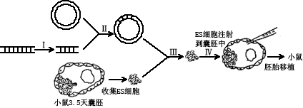

A．步骤Ⅱ常采用的工具酶是DNA连接酶与以及步骤Ⅰ相同的限制性内切酶
B．第Ⅲ步操作后，还需经过筛选目的基因成功转移的胚胎干细胞过程，才能将该胚胎干细胞注射到囊胚中
C．上述过程中收集的ES细胞来于囊胚的滋养层部位。
D．改造后的胚胎干细胞移植回囊胚继续发育成小鼠，其根本原因是细胞核中含有一整套的遗传信息。
二、选择题Ⅱ(本题共20小题，每小题2分，共40分。每小题给出的四个选项中，只有一个选项是符合题目要求的)
- 某研究人员对玉米组织、小白鼠组织、T₂噬菌体、乳酸菌、酵母菌五种样品进行化学成分分析。以下分析结论不正确的是
A．含有水、DNA、RNA、肝糖原、蛋白质等成分的样品是小白鼠组织
B．只含有蛋白质和DNA成分的样品是T₂噬菌体
C．含有水、DNA、RNA、蛋白质、纤维素等成分的样品是玉米组织和乳酸菌
D．既有DNA，又有RNA的样品是玉米组织、小白鼠组织、乳酸菌和酵母菌
- 下列关于生物体内ATP与RNA的叙述，正确的是
A．两者由相同的化学元素组成 B．RNA可以是某些原核生物的遗传物质
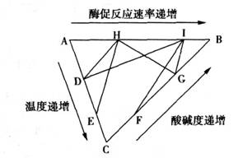
C．叶肉细胞产生ATP的过程称为光反应 D．细胞质中可以合成ATP，而不能合成RNA
- 如图为不同因素与酶促反应速率的关系图，A→B代表酶促反应速率坐标(0～100%)，A→C代表温度坐标(0～70℃)，C→B代表溶液酸碱度坐标(pH=0.1～14)，下列叙述中不正确的是 (各线段含义提示：例如EH线段表示温度为E时，该酶的酶促反应速率为H)
A．GH线段所代表的酶其最适温度在DE范围内
B．FI线段可用来体现胃蛋白酶的作用特点
C．据图可说明影响某酶酶促反应速率的因素还可能有酶的数量和底物浓度
D．GH、GI线段所代表的某酶酶促反应速率差异的关键影响因素是温度
- 以下有关生物实验叙述中正确的是
A．检测试管中梨汁是否有葡萄糖，可加入适量本尼迪特试剂后，摇匀并观察颜色变化
B．DNA的复制实验中利用同位素的放射性强度变化来研究DNA复制方式
C．洋葱根尖细胞有丝分裂实验中可进一步对洋葱染色体组型进行分析
D．探究酵母菌种群数量变化活动可用血细胞计数板对酵母菌菌落数目进行计数
- 下列有关叶片的叙述中正确的是
A．叶肉细胞有液泡和叶绿体，是高度分化的细胞，不再细胞分裂，不能选作为外植体使用
B．光合作用碳反应产物三碳糖在叶绿体外转变为蔗糖
C．类囊体膜折叠成嵴，大大提高了叶绿体的膜面积，有利于光合作用有关反应的进行
D．光合色素提取的实验原理是各种色素在层析液中的溶解度不同
- 下列有关植物细胞增殖的叙述，错误的是
A．染色体的复制在G₁期完成
B．细胞分裂末期许多囊泡聚集形成一个细胞板
C．分裂期细胞停止mRNA合成与染色质高度螺旋化有关
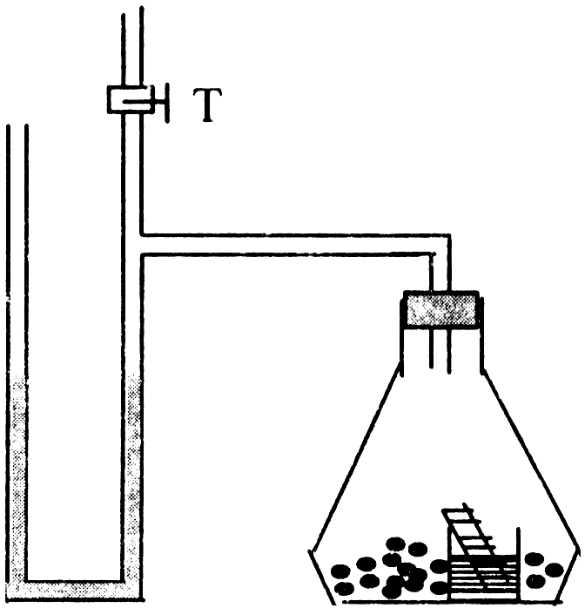
D．细胞培养时，如果培养基中缺少氨基酸的供应，细胞分裂一般会停留在分裂间期
- 呼吸底物不是糖时，有氧呼吸消耗的O₂和产生的CO₂的体积并不相等，利用如图所示装置两套，设为甲、乙，测定单位质量小麦种子呼吸时CO₂释放量与O₂消耗量的比值，下列构思可以达到实验目的的是
A．甲装置烧杯中盛放清水，在光照下测定O₂释放量，乙装置在黑暗下测定CO₂释放量
B．甲装置烧杯中盛放清水，测定CO₂释放量，乙装置换成CO₂吸收剂测定O₂消耗量
C．甲装置烧杯中盛放清水，测定气体体积变化量，乙装置换成CO₂吸收剂，测定O₂消耗量
D．甲装置烧杯中盛放CO₂缓冲剂（可吸收和放出CO₂），测定气体体积变化量，乙装置换成CO₂吸收剂，测定O₂消耗量
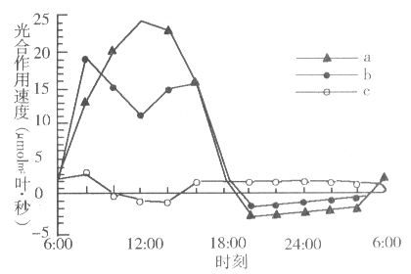
- 右图表示某地三种植物叶片光合作用速度的日变化，下列叙述不正确的是
A．在6：00～10：00时之间，单位时间内吸收CO₂最多的是b植物叶片
B．a、b植物在16：00时光合作用固定CO₂的速度相等
C．b植物12：00时叶肉细胞叶绿体中RuBP的含量较10：00时大
D．c植物在10：00～15：00时之间，光合作用速度为负值，其余时间为正值
- 下列关于细胞生命历程的描述，正确的是
A．细胞分裂过程中不进行基因表达
B．免疫系统中的记忆细胞既有分化潜能又有自我更新能力
C．某人的胰岛A细胞和胰岛B细胞中的核酸相同
D．凋亡细胞内的基因表达能力全部下降，酶活性减弱
- 癌症位列非传染性疾病之首，下列叙述错误的是
A．癌细胞在体外培养时可无限增殖，无需传代培养
B．细胞癌变后，膜表面会出现一些异常的蛋白质，这些蛋白质会成为抗原
C．癌变细胞的基因组成完整，细胞核具有全能性
D．癌细胞可以被人体自身免疫系统识别并杀死
- 已知：细胞畸变率（%）=畸变细胞数/细胞总数×100%。下图表示在不同处理时间内不同浓度的秋水仙素溶液对黑麦根尖细胞畸变率的影响。以下说法正确的是
A．秋水仙素的浓度越高，黑麦根尖细胞畸变率越高
B．黑麦根尖细胞畸变率与秋水仙素的作用时间呈正相关
C．浓度为0．05%和0．25%的秋水仙素均有致畸作用
D．秋水仙素引起细胞畸变的时间为细胞分裂的间期
- 下图为先天性愚型的遗传图解，据图分析，以下叙述错误的是
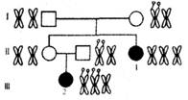
A．若发病原因为减数分裂异常，则患者2体内的额外染色体一定来自父方
B．若发病原因为减数分裂异常，则患者2的父亲在减数第二次分裂后期可能发生了差错
C．若发病原因为减数分裂异常，则患者1体内的额外染色体一定来自其母亲
D．若发病原因为有丝分裂异常，则额外的染色体是由胚胎发育早期的有丝分裂过程中染色单体不分离所致
- 下列关于“肺炎双球菌的转化实验”和“噬菌体侵染细菌的实验”的表述正确
A．肺炎双球菌的转化实验是属于基因工程，其变异原理是基因重组
B．两个实验都证明DNA是主要的遗传物质
C．噬菌体侵染细菌的实验搅拌离心操作前的保温时间不宜长
D．两个实验的关键都是通过物质分离提纯技术把DNA和蛋白质分开单独去作用
- 遗传系谱图中，Ⅱ₆不携带致病基因，甲种遗传病的致病基因用A或a表示，乙种遗传病的致病基因用B或b表示，下列分析正确的是
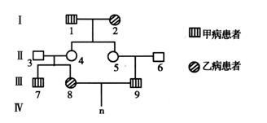
A．Ⅰ₂的基因型为aaX^{B}X^{B}或aaX^{B}X^{b}
B．Ⅱ₅的基因型为BbX^{A}X^{A}的可能性是1／4
C．通过遗传咨询可确定Ⅳ_{n}是否患有遗传病
D．Ⅳ_{n}为患两种遗传病女孩的概率为1／32
- 考古学家在西伯利亚的永久冻士层中，发现了灭绝于一万年前的猛犸，且保存相当完好。考古学家们为了解该动物与现今亚洲象的之间关系，为比较该巨型动物DNA与现今亚洲象的DNA的相似性，应该做如下哪些检测工作，正确的操作步骤是
①降低温度，检测处理后形成的杂合DNA双链区段 ②通过PCR技术扩增该巨型动物和现今亚洲象的DNA ③把该巨型动物的DNA导入现今亚洲象的细胞中 ④在一定的温度条件下，将该巨型动物和现今亚洲象的DNA水浴共热
A．②④③ B．②④③① C．②④① D．③④①
- 模型是人们为了某种特定目的而对认识的对象所做的一种简化的概括性描述，模型构建是生物学教学．研究和学习的一种重要方法。对下列两个生物概念模型的理解或者分析错误的组合是

①若图1表示基因工程的部分操作流程图，则C表示重组质粒，D是受体细胞
②若图1表示植物体细胞杂交过程，则A．B在融合前必须经过特殊处理——制备原生质体，形成的完整细胞C称为杂种细胞，从C到D需要的技术是植物组织培养
③若图2中B是核移植技术，C是胚胎移植技术，则形成d的过程体现了高度分化的动物体细胞也具有全能性
④若图2中B表示下丘脑，C表示垂体，切断下丘脑与垂体的联系，对胰岛的影响比对甲状腺，肾上腺的影响更大
A．①② B．③④ C．①③ D．②④
- 下列关于细胞工程的有关叙述，错误的是
A．试管婴儿实质就是体外受精和胚胎移植的产物，但不能使不产生精子或者卵细胞的夫妇得到自己的孩子
B．动物细胞培养，首先制备细胞悬液，当细胞长成致密单层时，—般采用胰蛋白酶处理，添加培养液换瓶培养，继续进行原代培养
C．进行组织培养时，在根尖细胞形成愈伤组织的过程中，发生细胞脱分化，还可能发生基因突变，不可能发生基因重组
D．利用花药离体培养得到单倍体植株、利用克隆技术培育"番茄-马铃薯"杂种植株，都利用了植物组织培养技术；而利用秋水仙素处理萌发的种子或幼苗得到多倍体植株无需采用植物组织培养技术
下列有关高等植物原生质体制备和培养的叙述，正确的是
A．纤维素酶和果胶酶混合液可用于制备悬浮培养细胞的原生质体
B．加入0.5~0.6mol/L甘露醇的目的是保护纤维素酶和果胶酶
C．从不同植物组织分离得到的原生质体大小、形状相同
D．愈伤组织经原生质体培养均可得到再生植株
- 下列关于基因工程的叙述，正确的是
A．RNA聚合酶、限制性核酸内切酶、DNA连接酶都具有特异性识别作用
B．食用含抗生素抗性基因的转基因食品，可能会使人类产生对抗生素的抗药性
C．基因治疗手段无法对显性遗传病进行治疗
D．植物基因工程的载体可以是质粒，动物基因工程的载体可以是病毒
- 下列有关胚胎工程叙述正确的是
A．培养胚胎干细胞过程中加入饲养层细胞是为了促进细胞分裂分化
B．进行胚胎体外培养时，需配制不同成分的培养液，以培养不同时期的胚胎
C．受精后形成的受精卵植入代孕母后，经分娩产仔就得到“试管动物”
D．通过胚胎干细胞核移植，可以培育出与细胞核供体完全相同的复制品
三、非选择题(共40分)
- （11分）某农科院通过基因工程手段对某经济作物的光合特性进行了改良，期望可以提高作物产量。为研究该作物改良后的效果，分别进行了如下研究：
研究一：将生长状况一致的普通植株和转基因植株分别放置在相同适宜条件的密闭小室中，给予一定的光照，利用红外测量仪每隔5min测定小室中的CO₂浓度。结果如左图所示（忽略光照对细胞呼吸的影响）。
研究二：将转基因植株放在恒温环境中，研究在不同光照下转基因作物对外界CO₂利用率（表观光合量／外界CO₂）。测得有关数据如右表（已测得在黑暗中释放CO₂为0.6umol／h，每次试验保持外界CO₂浓度不变）。
请回答下列有关问题：

 |  | 1.2 | 2.4 | 3.6 | 4.8
光照强度（lux） | 1K | 0.6 | 0.6 | 0.6 | 0.6
光照强度（lux） | 2K | 1.56 | 2.52 | 3.48 | 4.44
外界CO₂量（umol）
实际光合量（umol/h）

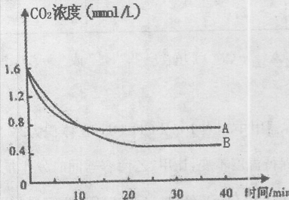
（1）用简图表示出含目的基因的受体细胞形成转基因幼苗过程： 。在此过程中能发生的可遗传变异有 。
（2）要确定目的基因是否已在作物细胞中表达，可用带荧光标记的毒蛋白抗体进行检测，如在细胞的 部位出现荧光，说明毒蛋白已被成功翻译。翻译时，氨基酸由对应的tRNA携带加到肽链上，直至核糖体到达mRNA上的 ，多肽合成结束。
（3）若转基因作物的光合作用效率得到了提高，则对应左图中的曲线是 ，判断理由是 。从实验开始到10min这段时间内，曲线下降的原因是 。
（4）从右表中数据对比可知影响光合作用的因素有 。在光照强度为1Klux时，实际光合量都为0．6umol/h的原因是 。光照强度为2Klux时该作物对外界CO₂利用率为 。
- （9分）肿瘤是危害人类健康的重要疾病。某医院病理室为确诊一患者的肿瘤是否恶性，切取了其一小块肿瘤组织进行培养。请回答下列有关问题：
（1）进行体外培养时，肿瘤组织必须先用____________________等处理成单个细胞。
（2）若在肿瘤细胞培养液中加入用³H标记的胸腺嘧啶脱氧核苷酸，短暂培养一段时间后，洗去³H标记的胸腺嘧啶脱氧核苷酸。使在该段时间内已处于DNA复制期不同阶段的全部细胞中DNA被³H标记，而当时处于其它时期的细胞则不带标记。不同时间取样做细胞放射性自显影，找出正处于有丝分裂的分裂期细胞，计算其中带³H标记的细胞占有丝分裂细胞的百分数。得到下图（图1～图4中横轴为时间，纵轴为带标记细胞占总细胞数的百分数）：
o
a
b
c
d
e
f
图1
o
a
b
c
d
e
f
图2
o
a
b
c
d
e
f
图3
o
a
b
c
d
e
f
图4

①图2中a点开始检测到带³H标记分裂期细胞，则o-a为_________________期，理由是：____________________。
②图2中b点带³H标记分裂期细胞数开始达到最大值，则a-b段表示_______________期，理由是：____________________。
③图3中c点时，带标记的细胞百分数开始下降，则a-c段表示____________时期。
④此后，带标记的分裂期细胞数逐渐减少，直到消失，到第二次出现带有标记的细胞数时为图表中e点，则一个完整细胞周期的时间为：____________________。
（3）某科研单位研制出一种新型药物X，据说对此类肿瘤有较好的疗效，能起到抑制肿瘤细胞分裂的作用。研究者设计了以下方案加以验证，请将实验步骤补充完整：将肿瘤细胞悬浮液分成等细胞数的A、B两组。A组加入³H标记的胸腺嘧啶脱氧核苷酸，B组应加入___________。相同条件下培养一段时间后，洗去培养液，把两组细胞做相应的处理，分别检测两组细胞的放射性强度。如果出现的实验现象为____________________，则说明此药物的疗效好。
- （12分）两头乌猪是浙江省地方优良品种，两头乌猪因其皮薄骨细、肉质鲜美，其后腿更是腌制火腿的最佳原料，令金华火腿世界闻名。但是近年来优良性状退化严重，如出现瘦肉率下降，易感病等。有人利用野猪资源来改良现有猪品种，并取得初步成功。将两头乌与野猪交配，成功产下十几只野猪和两头乌猪的杂交后代。这些仔猪都具有两头乌猪原有的优良性状。
（1）野猪和两头乌杂交产生可育后代，说明 。两头乌猪是在天然的封闭选育环境，通过当地人祖祖辈辈的长期 的结果。
（2）野猪和两头乌猪杂交，后代因为含有野猪的基因，仍然野性十足，不方便圈养。请设计一种育种方案，以降低其野性。
。
（3）科学家通过基因敲除技术培育成可以用于人类进行器官如心脏移植的“基因敲除猪”。 例如基因型为AABB的胚胎干细胞，要敲除基因B，可先用体外合成的突变基因b取代正常基因B，使AABB细胞改变为AABb细胞，从变异角度来看，这种变异是 。
（4）上述基因敲除胚胎干细胞AABb进行遗传操作后培育出一只雌性小猪，若要培育基因型aabb的猪，用来与AABb杂交的纯合亲本的基因型是 。请用遗传图解写出培育过程 (表现型不做要求) 。
（5）某繁殖中心拟以两头乌母猪为繁殖主体，用 技术可快速繁殖纯种“基因敲除猪” aabb。具体方法是将“基因敲除猪”进行 后，再进行人工授精和培养，获得多枚早期胚胎，筛选符合要求的胚胎移入生理状态相同的两头乌母猪体内完成发育。
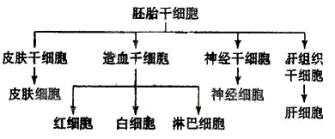
- （8分） 右图为哺乳动物的胚胎干细胞及其分化的示意图。请回答：
（1）胚胎干细胞是从动物胚胎发育至
期的内细胞团中分离得到的一类细胞。
（2）图中分化程度最低的干细胞是 。在体外培养条件下，可诱导该种干细胞向不同类型的组织细胞分化，是细胞中 的结果
（3）某患者不能产生正常的白细胞，通过骨髓移植可以达到治疗的目的，骨髓的治疗的实质是将上图的 细胞移植到患者体内。
（4）若要克隆某种哺乳动物，上述红细胞、白细胞神经细胞中不能选用作为供体的细胞是成熟的 ，其原因是 。
（5）在制备单克隆抗体过程中的细胞融合阶段，用 细胞与骨髓细胞融合，经多交筛选最终得到能分泌 的杂交瘤细胞。

杭州外国语学校高三10月检测生物答案
一．选择题I(共20小题，每小题1分，共20分)
题号 | 1 | 2 | 3 | 4 | 5 | 6 | 7 | 8 | 9 | 10
答案 | D | D | D | C | C | D | C | B | B | A
题号 | 11 | 12 | 13 | 14 | 15 | 16 | 17 | 18 | 19 | 20
答案 | B | D | C | D | D | C | D | A | B | C

二．选择题II(共20小题，每小题2分，共40分)
题号 | 21 | 22 | 23 | 24 | 25 | 26 | 27 | 28 | 29 | 30
答案 | C | A | D | C | B | A | C | B | B | A
题号 | 31 | 32 | 33 | 34 | 35 | 36 | 37 | 38 | 39 | 40
答案 | C | C | C | D | C | B | B | A | D | B

三．简答题(共40分)
41．（共11分）
（1）（阶段1分，变化1分）
脱分化
再分化
发育
受体细胞 愈伤组织 （胚状体 ）转基因幼苗（2分）
基因突变和染色体畸变（少写不给分）（1分）
（2）细胞质（1分） 终止密码子（1分）
（3）B 该曲线对二氧化碳的利用率高 光合强度＞呼吸强度
（4）二氧化碳的浓度及光照强度
此时光照强度是限制因素，而二氧化碳不是（其它合理说法也可） 0.8
42．（共11分）
（1）胰蛋白酶
（2）① G₂ 理由是：处于DNA复制最后阶段的细胞最先出现标记。
② 分裂期 理由是：a点后，原处于DNA复制期最后阶段的细胞完成有丝分裂。
③ S
④ a-e
（3）等量的³H标记的胸腺嘧啶脱氧核苷酸和药物X
A组细胞的放射性强度大于B组细胞

43．(12分)
（1）野猪和两头乌猪属于同一物种（没有产生生殖隔离） 人工选择（每空1分）
（2）方案一：让杂种后代不断地与两头乌猪杂交（或人工授精），从后代中选育优良耐饲养型的后代留作种猪
方案二：让杂种后代进行多代自由交配，从中选育出符合育种目标的个体作为种猪（2
分）
（3）基因重组（1分）
（4）aaBB （1分）
P AABb （♀）× aaBB（♂）（1分）
F1（1分） AaBB AaBb
1 : 1
选择 AaBb的雌性猪与雄性猪杂交
AaBb （♀）×AaBb（♂）

F2 A_B_ A_bb aaB_ aabb （1分）
9 : 3 : 3 : 1（1分）
选择aabb的猪
（4分）
（5）胚胎移植 超数排卵（每空1分）
44．(8分)
（1）囊胚
（2）胚胎干细胞 基因选择性表达
（3) 造血干
（4）红细胞 细胞中无细胞核
（5）B淋巴 （特异性）抗体

